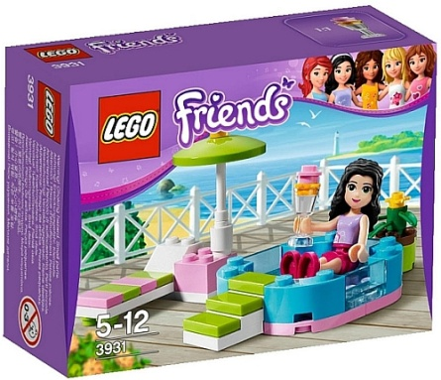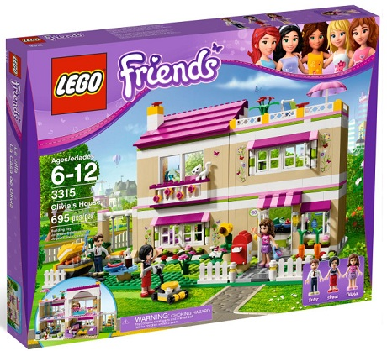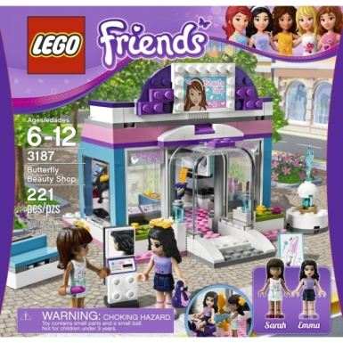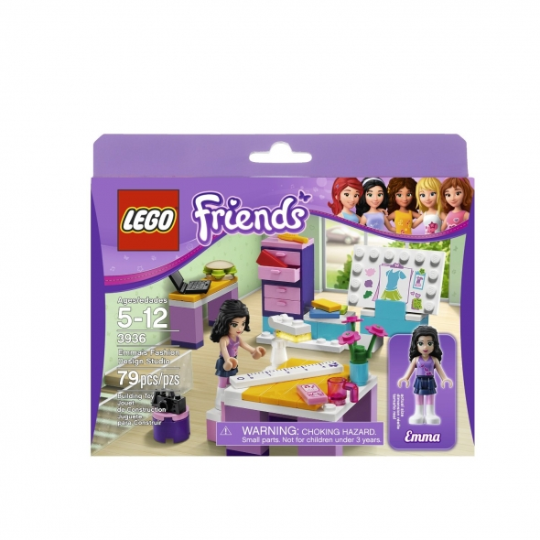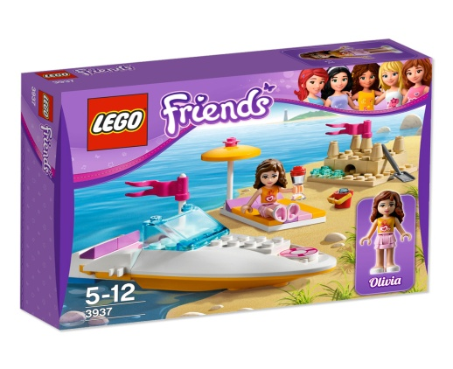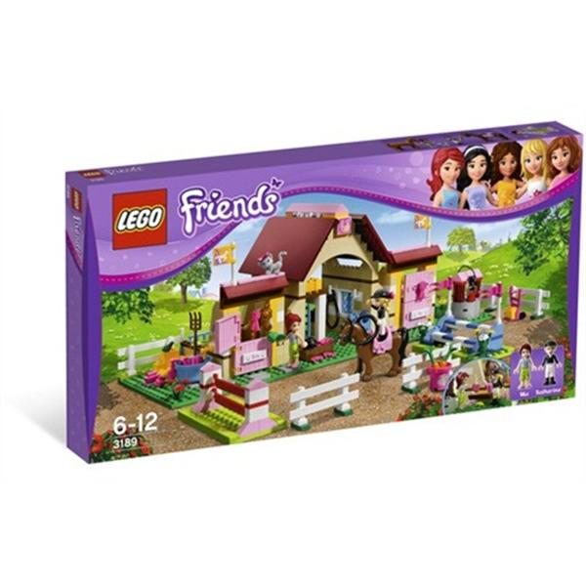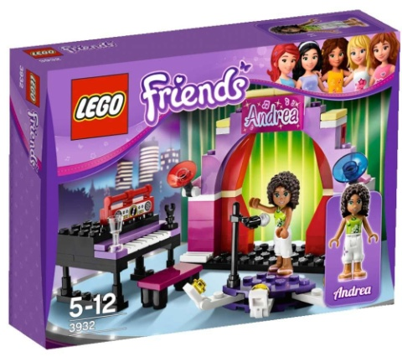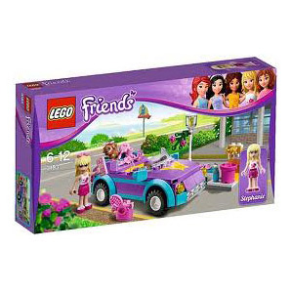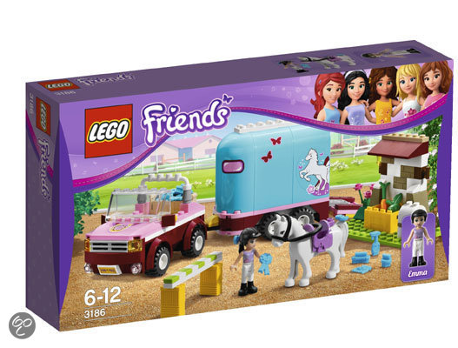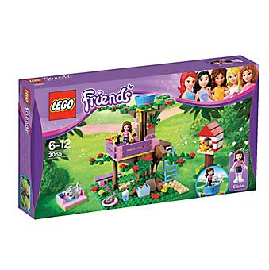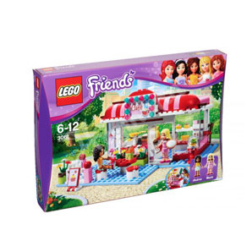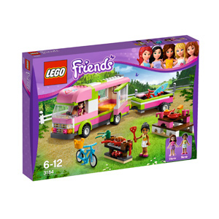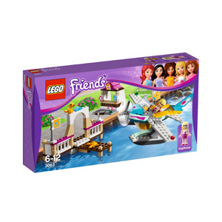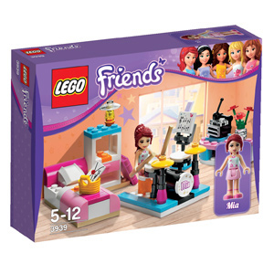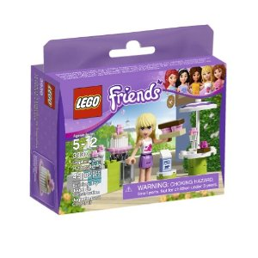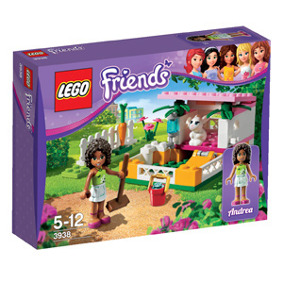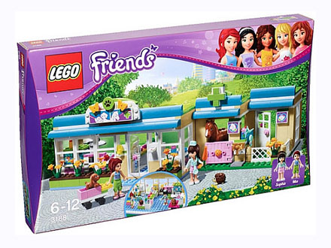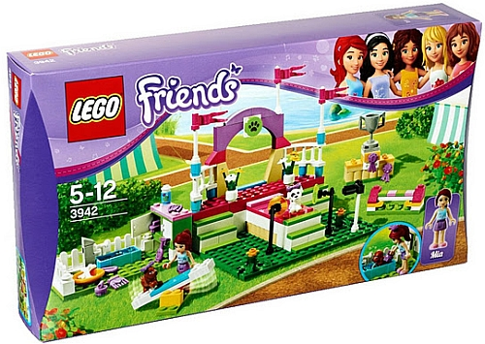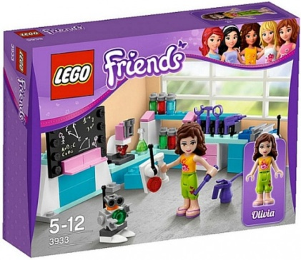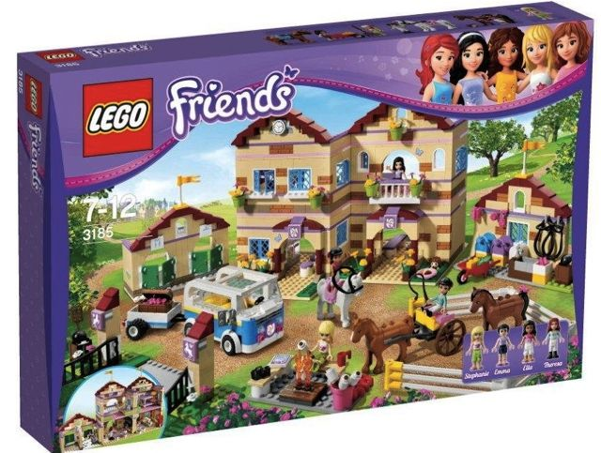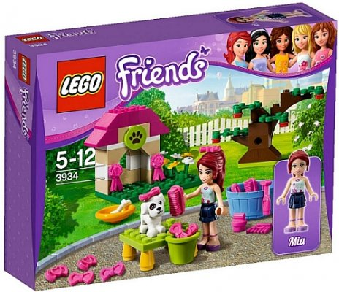

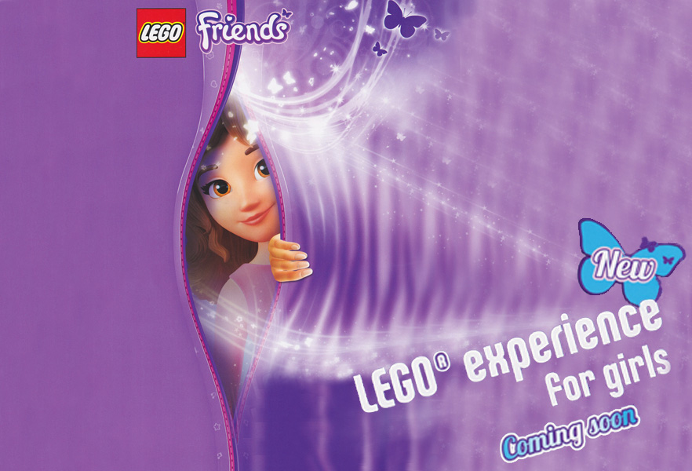

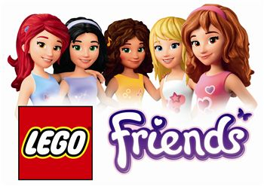

**Hoi ik heet Olivia.**

**Ik ben een tijdje geleden in Heartlake city komen wonen met mijn mam en pap.**

**Ik heb hier 4 andere meiden ontmoet en we zijn goede vriendinnen geworden.**

**Ik heb ook huisdieren, een hond Scarlet en ook 2 katten Kitty en Maxie XD.**

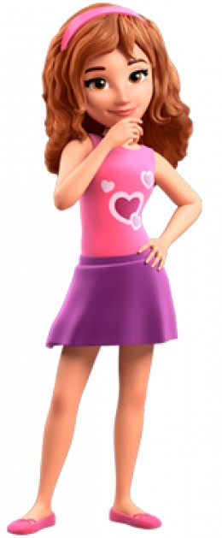 **Ik ben ook erg goed in Wiskunde,wetenschap en techniek.**

**Mijn lievelingskleur is natuurlijk roze.**

**En wat mijn toekomst droom is de Nobelprijs winnen van wetenschap HAHA!**

**Ik heb natuurlijk ook een uitspraak dat ik dikwijls zeg en dat is: “het is niet moeilijk- en anders komen we er toch wel uit”**

**Nu weet je al wat meer van mij! Olivia’s Favoriete Foto.**

**Dus op naar de volgende.**

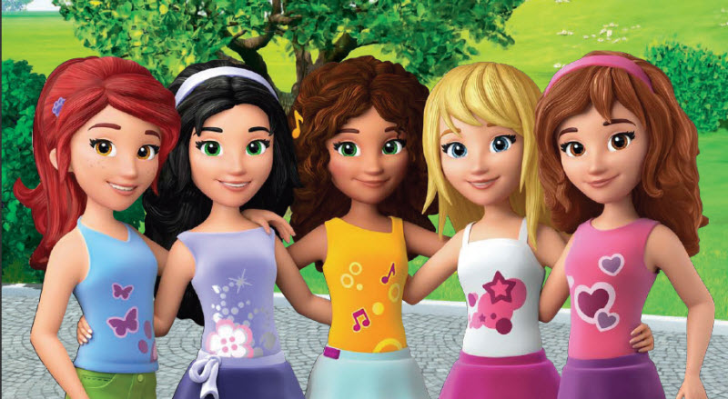 **Bye!**

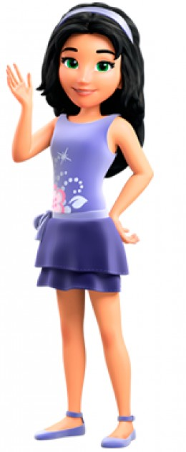**Hey daar ik ben Emma een goede modeontwerpster al hoe wel wil ik het toch zijn.**

**Ik heb wel een baan in de beauty Shop XD.**

**Ik ben heel goed in ontwerpen.**

**En heb natuurlijk ook lievelingsdieren Dat is een paard en een roodborstje.**

**Natuurlijk is mijnn lievelingskleur paars duh!**

**Ik heb ook een uitspraak zoals iedereen en dat is “Dit ben jij- helemaal”.**

**Emma’s lievelingsfoto . P.S. Ik heb hem zelf getekend!**



Hey , Hallo ja jij Girl.

Ik heet Stephanie en plan graaf feestjes en zeker als jij er eentje hebt! ☺

Mijn lievelingskleur is geel en ik heb natuurlijk huisdieren mijn konijn Daisy en mijn hond Coco.

Ik kan natuurlijk ook goede verhalen schrijven.

En heb ook een uitspraak. “Het is onder controle … Bijna!”

Oh nee ik kan verder niets meer vertellen want ik moet een feest organiseren.

Bye en als je me nodig hebt BEL ME! XD

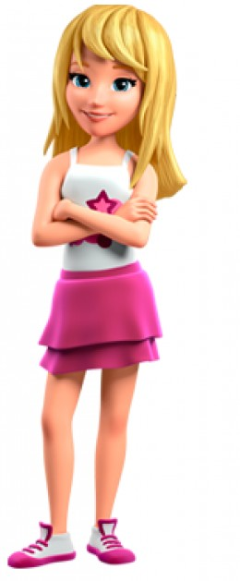

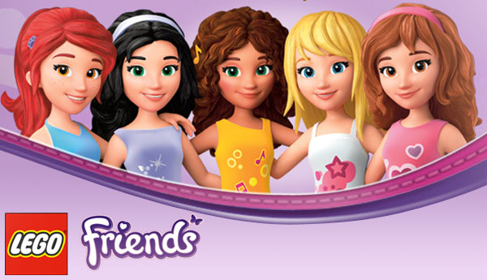

Stephanie’s lievelingsfoto!

Yo ik ben Andrea een geweldige en bloedmooie en officiële zangeres van Heartlake City.

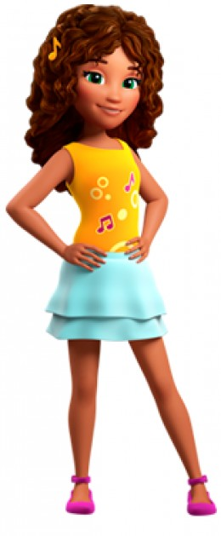 Ik ben dus goed in muziek maken,zingen en optreden.

Ik ben ook heel fantasie vol. En mijn lievelingskleur is blauw<3.

Ik sta altijd klaar voor mijn vriendinnen en sta graag in de spotlights.

Ik zou een beroemde zangeres willen worden, das mijn droom.

Een uitspraak heb ik zeker en da is “Muziek geeft kleur aan het leven.

Nog een leuke dag bye

Andrea’s lievelingsfoto.

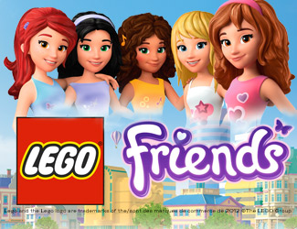

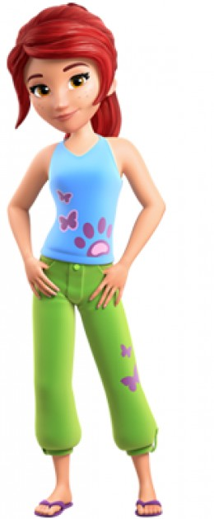Haha hey daar Ik ben het Mia een kampioen in paardrijden Nou dat zegt Sophie althans de dierenarts.

Ik ben goed in dieren verzorgen.

Mijn lievelingsdier is mijn paard Bella.

Ik zou later zelf dierenarts worden Of dierenpsycholoog.

Mijn uitspraak is “Kom op- aan het werk!”XD

Mijn lievelingskleur is natuurlijk Groen want dat is de kleur van de natuur XD

Meer heb ik niet te vertellen.

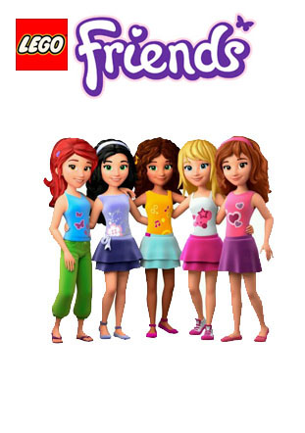Daag!

Mia’s lievelingsfote XD

